新民高中教師研習報告
研習名稱 | 觀光休閒產業經營實務研習
研習地點 | 義大世界-義大遊樂世界-大衛城5F
日期時間 | 8月6日至8月10日
主講人 | 義大世界講師
參加對象 | 高級中等學校之商管群教師
活動內容摘要 | 8/6(第一天)：園區簡介與規劃、企劃案操作實務-節慶活  動為例、樂園相關設施規劃與體驗、設施操  作服務體驗  8/7(第二天)：主題樂園開發與設計、樂園感動人心的服務、  咖啡感官開發、表演藝術體驗  8/8(第三天)：購物中心簡介與經營策略、1.百貨零售業營  業企劃實務2.樓管的一天、行銷服務-設備  操作體驗KIOSK+APP互動體驗、行銷服務-  設備操作體驗POS+EDC收 銀體驗  8/9(第四天)：高端商場~國際精品概述、購物中心行銷規  劃流程實務、營業設施規劃與體驗、顧客服  務體驗  8/10(第五天)：服務業大進化，未來式的服務、飯店業的  型態與類型以及國際飯店的房務部實務研  討、西餐烹調、客房整理實作
研習心得分享 | 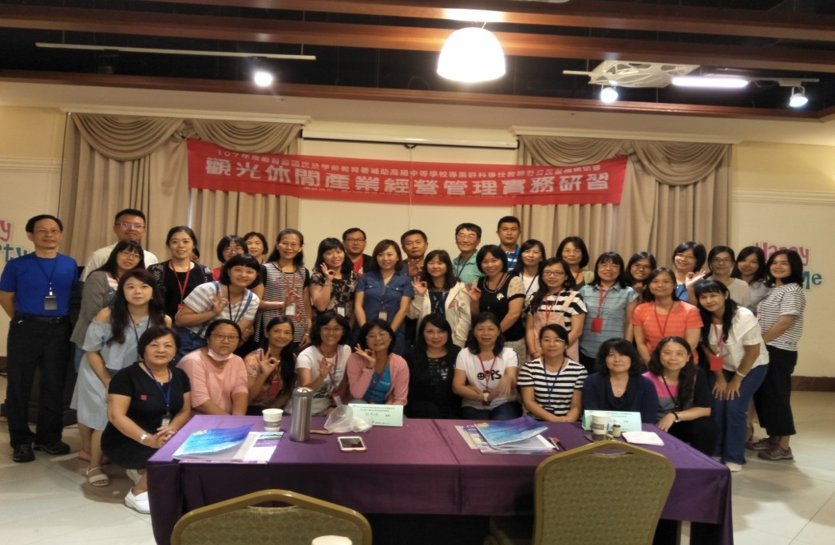  107.8.6 與講師、學員合影  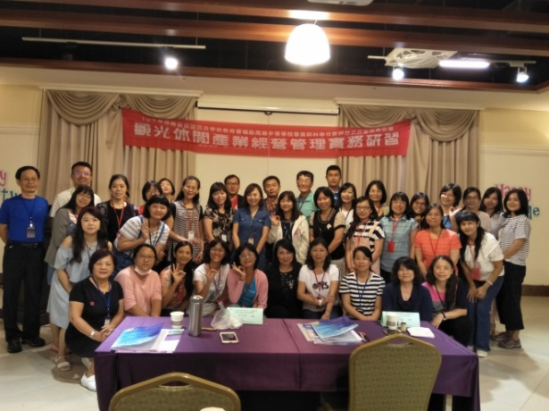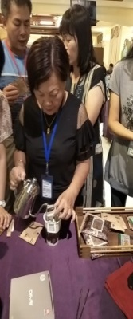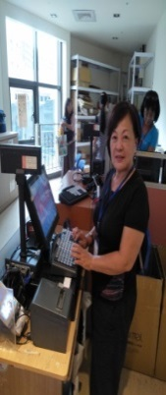  參加為期5天在高雄義大世界的公民營研習，除了感謝承辦單位「義大」精心安排的課程，更感謝主辦單位「新民高中」熱情的招待。此次研習，經過17位講師的引導與介紹，讓我們見識到義大的規模與所投入的心血。不論是遊樂場的經營，或是購物中心的經營等等，都能感受到義大團隊的用心與努力。  5天的研習課程，感謝義大工作團隊及邱協理一路的相伴，讓我們度過一個既充實又豐富又充滿驚喜和感動的學習旅程。
報告人 | 顏淑玲 | 科別 | 商經科

